

Proyecto Final Ingeniería Informática 2017

Plataforma Web para centralización de camas críticas de internación en hospitales de la Provincia de Santa Fe

Informe etapa 7

Desarrollo de los Clientes Web Services
3.3 Análisis de los sistemas clientes de la Sectorial de Informática

Diagnose:

Para la implementación de las actualizaciones del estado de las camas se identificaron las siguientes pantallas. En tales formularios se realizarán las llamadas a los web services correspondientes a las acciones ingreso, pase a y egreso.

Ingreso:
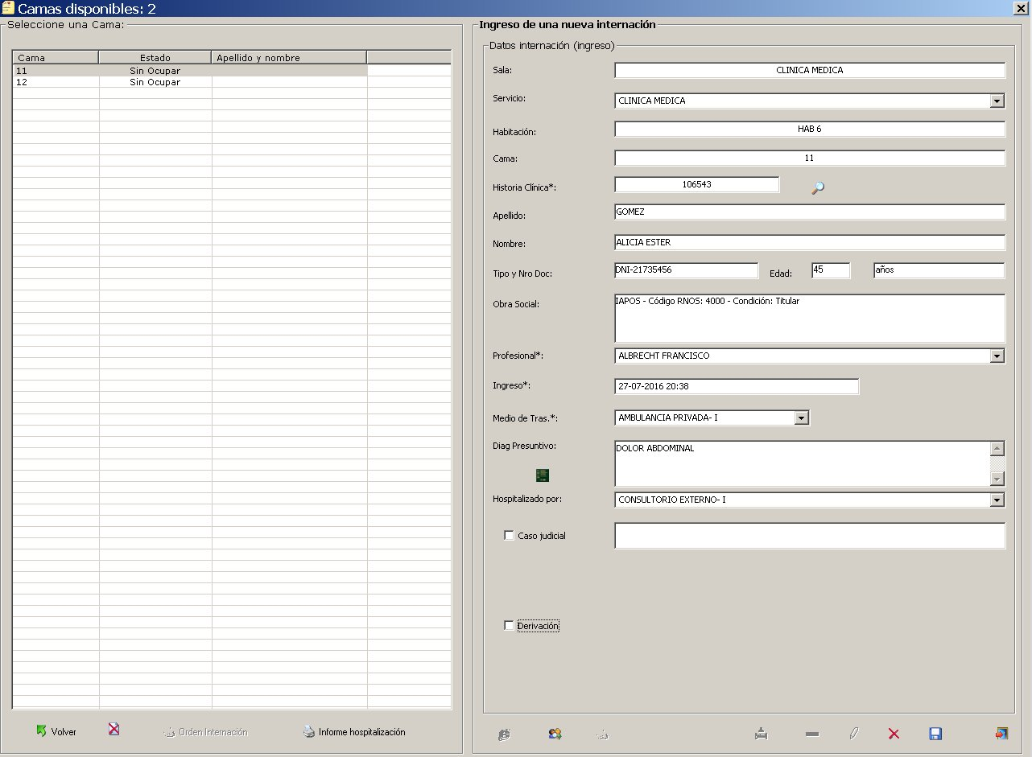
Pase a:
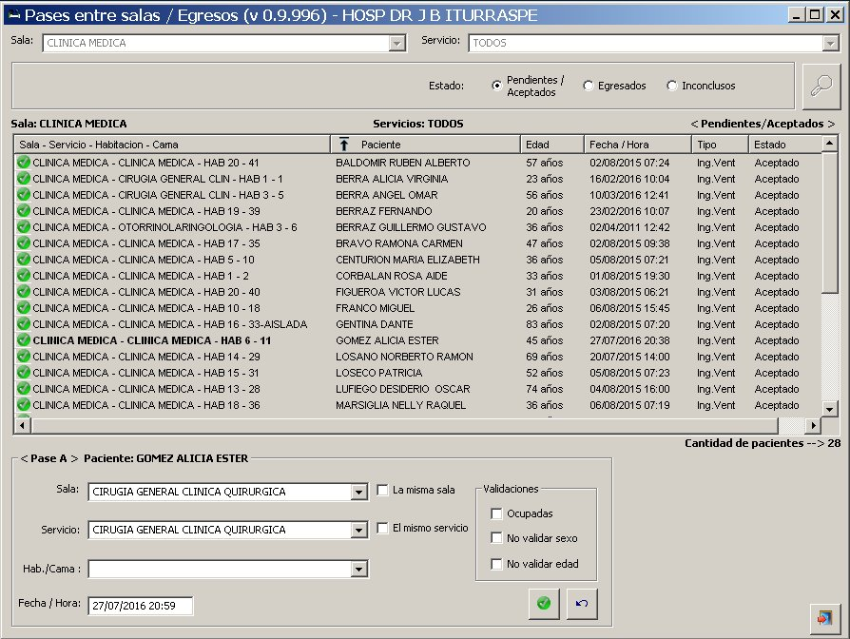
Egreso:

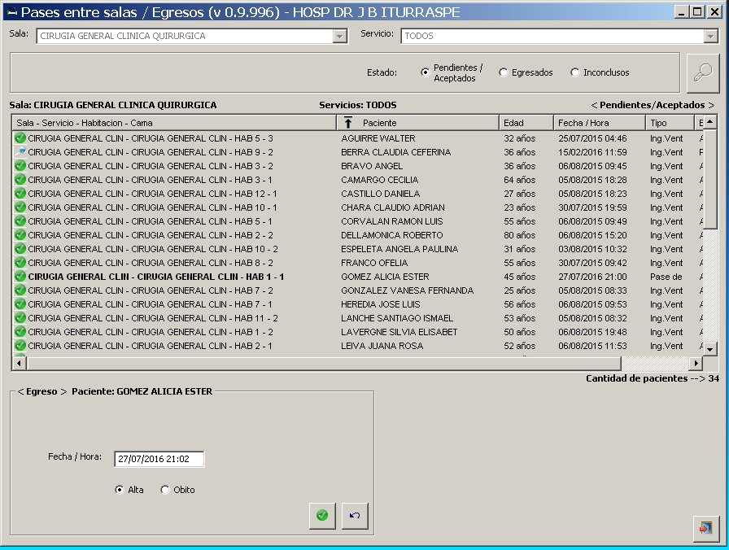

Epicrisis:

[ pendiente ]

Sies:

[ pendiente ]

